Atitit java common jar third 常用 类库包 第三方 排名

目录

[1.1. 最受欢迎的前20个Java类库 1](#_Toc10747)

[2. 常用第三方库分类 2](#_Toc14720)

[3. Core核心库 3](#_Toc11733)

[4. 自然语言处理 3](#_Toc19414)

[5. Office相关 3](#_Toc5572)

[6. 日期和时间 3](#_Toc19806)

[7. 开发工具 3](#_Toc8914)

## 最受欢迎的前20个Java类库

Slf4j

junit

Apache common io

Google guava collect common.colect common.io common.base

Jsonb jdom

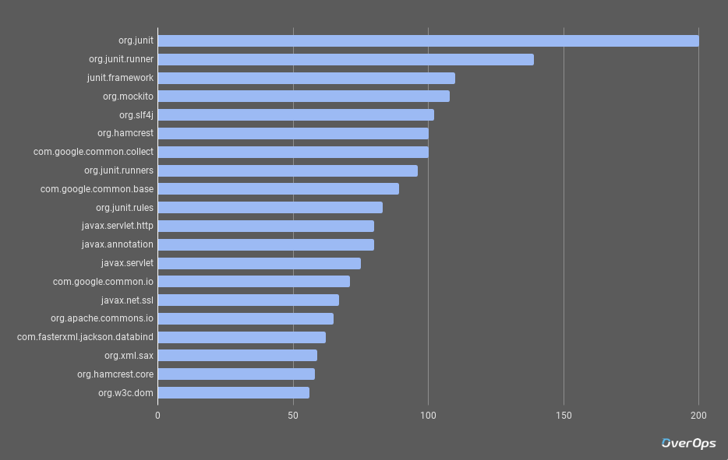

# 常用第三方库分类

* [Core核心库](https://www.cnblogs.com/chenpi/p/5608628.html" \l "_label1)
* [HTML, XML解析](https://www.cnblogs.com/chenpi/p/5608628.html" \l "_label2)
* [Web框架](https://www.cnblogs.com/chenpi/p/5608628.html" \l "_label3)
* [图标，报表，图形](https://www.cnblogs.com/chenpi/p/5608628.html" \l "_label4)
* [窗口库](https://www.cnblogs.com/chenpi/p/5608628.html" \l "_label5)
* [GUI框架](https://www.cnblogs.com/chenpi/p/5608628.html" \l "_label6)
* [自然语言处理](https://www.cnblogs.com/chenpi/p/5608628.html" \l "_label7)
* [静态分析](https://www.cnblogs.com/chenpi/p/5608628.html" \l "_label8)
* [JSON](https://www.cnblogs.com/chenpi/p/5608628.html" \l "_label9)
* [数学](https://www.cnblogs.com/chenpi/p/5608628.html" \l "_label10)
* [日志](https://www.cnblogs.com/chenpi/p/5608628.html" \l "_label11)
* [Office相关](https://www.cnblogs.com/chenpi/p/5608628.html" \l "_label12)
* [日期和时间](https://www.cnblogs.com/chenpi/p/5608628.html" \l "_label13)
* [数据库](https://www.cnblogs.com/chenpi/p/5608628.html" \l "_label14)
* [开发工具](https://www.cnblogs.com/chenpi/p/5608628.html" \l "_label15)

# **Core核心库**

* Apache Commons Lang - 这是Apache的一个库，提供了许多辅助工具，如字符串处理，对象创建等，是对java.lang API的补充；
* Google Guava - 谷歌的核心类库，用于实现集合 [collections] 、缓存 [caching] 、原生类型支持 [primitives support]等；

# **自然语言处理**

* OpenNLP - Apache提供的自然语言处理库；
* Stanford Parser - 斯坦福大学提供的自然语言处理库；

# **Office相关**

* Apache POI - 使用纯Java操作各种基于微软OLE2合成文档格式的文档。
* Docx4j - 一个Java库，用于创建、操作微软公开的XML文件（支持Word docx、 Powerpoint pptx和Excel xlsx）。

# **日期和时间**

* Joda-Time - 高质量的日期和时间处理类库；

# **开发工具**

* Lombok - 一个用于简化java代码编写的库；

2017年排名 Top 100 的 Java 类库—在分析了 259,885 份源码之后得出的结论 - CSDN博客.html

【干货】Hamcrest的使用\_一天一道算法题\_传送门.html